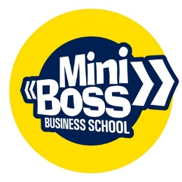

Стандарт использования бланков
MINIBOSS BUSINESS SCHOOL

Blank 1 | Blank 2 | Blank 3
Используется для официальных писем, не прошитых с левой стороны, имеющих более 1 листа. | Используется для официальных писем, брошюр, документов, прошитых с левой стороны, имеющих более 1 листа. | Используется для официальных писем, имеющих только 1 лист.  